XX ASAP SERVICE MANAGEMENT FORUM
“Servitization and Beyond: Explaining the Transformation”

16-17 novembre 2023
Sede di Sant’Agostino | Piazzale Sant’Agostino | Bergamo

Comunicato stampa

9 novembre 2023

Ricercatori, esperti internazionali e manager dell'industria si riuniranno a Bergamo il 16 e 17 novembre per la 20ª edizione della ASAP Forum. L'obiettivo è condividere esperienze e tracciare le evoluzioni di un fenomeno che sta cambiando il mondo manifatturiero: la servitizzazione.
Per competere nel turbolento e volatile contesto economico, infatti, un numero sempre crescente di imprese si trovano ad affiancare alla tradizionale vendita di prodotti, la vendita di servizi sempre più complessi che migliorano l'utilità e il valore dell’offerta. Questa trasformazione, la servitizzazione appunto, rappresenta quindi oggi una strategia fondamentale per le aziende in grado di generare nuovi guadagni, fidelizzare i clienti, usare le risorse in modo più sostenibile e differenziarsi dalla concorrenza. In questo contesto, le nuove tecnologie digitali (Industria 4.0) e la pervasiva trasformazione digitale di prodotti e processi hanno ulteriormente accelerato questa trasformazione, ponendola oggi al centro delle agende di sviluppo e innovazione delle imprese.
Il Centro di Ricerca Interuniversitario ASAP celebra i suoi (primi) vent’anni ripercorrendo le tappe principali di questa trasformazione: il XX ASAP Forum sarà quindi un'opportunità unica per immergersi nel mondo della servitizzazione, ripercorrendone la sua storia ed esplorandone le tendenze future. Esperti internazionali e manager di aziende leader condivideranno testimonianze e casi di successo, mostrando come una nuova offerta di servizi abilitata dalle nuove tecnologie possa essere utilizzata per promuovere non solo la crescita economica ma sempre di più comportamenti sostenibili.
Infatti, il mondo connesso, i dati e l’intelligenza artificiale possono già oggi favorire, anche nelle aziende tradizionali, l’adozione di nuovi modelli di business maggiormente incentrati sulle prestazioni per soddisfare le richieste della clientela, come i molti citati modelli “as-a-service”, dove l’azienda mantiene la proprietà del prodotto e si fa carico di tutti i servizi necessari al corretto funzionamento del bene (manutenzione, pezzi di ricambio, materiali di consumo…), con conseguente assunzione dei relativi rischi, da quello finanziario a quello operativo e comportamentale. È chiaro però che tale trasformazione richiede cambiamenti pervasivi nella struttura, nella cultura e nelle competenze dell'impresa stessa. Il percorso non è quindi semplice.
Il XX ASAP Forum si propone quindi di illustrare come sia però oggi possibile sfruttare le tecnologie digitali più innovative a supporto del service per raggiungere nuovi obiettivi di crescita e sostenibilità e di cosa ci dobbiamo attendere per il prossimo futuro. Inoltre, durante l'evento, verranno presentati i primi risultati della ricerca finanziata dal PNRR Made in Italy Circolare e Sostenibile (MICS), offrendo una visione delle sfide e delle opportunità che ci aspettano nel prossimo futuro.
Seguendo la formula tradizionale, il primo giorno (16 novembre) sarà dedicato alle aziende aderenti alla Community, mentre il secondo giorno (17 novembre) sarà aperto a tutti. Per scoprire tutti i relatori della due giorni e per iscrizioni è possibile visitare la pagina: www.asapforum.it

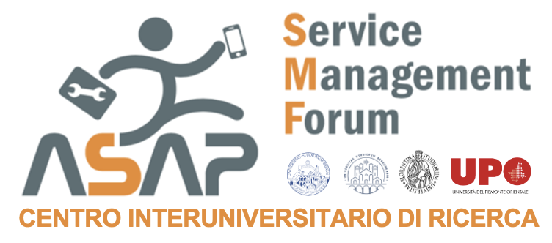 | Il XX ASAP Forum è organizzato dal “Centro interuniversitario di ricerca sull’innovazione e la gestione dei servizi nelle imprese industriali-ASAP SMF” costituito dall’Università di Bergamo, di Brescia, di Firenze, e del Piemonte Orientale. ASAP è la community italiana sul service management e sulla servitizzazione. Centri di ricerca universitari e aziende collaborano per l’innovazione nella progettazione e gestione dei servizi, per lo sviluppo strategico del “service business” e la gestione del cambiamento. ASAP è il punto di riferimento del panorama nazionale, e uno dei principali a livello Europeo, in materia di service management. Realizza attività di ricerca, formazione, workshop e convegni, favorendo il networking e la disseminazione.  Per informazioni: info@asapsmf.org

In collaborazione con:

Con il supporto di:

